新 书 推 荐

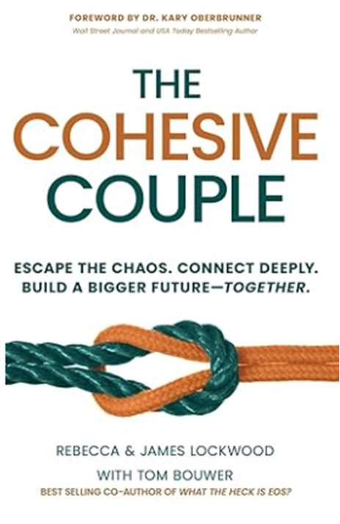
中文书名：《伴侣蓝图：在混乱中携手创造未来》
英文书名：The Cohesive Couple： Escape the Chaos. Connect Deeply. Build a Future - Together
作 者：Rebecca Lockwood, James Lockwood and Tom Bouwer
出 版 社：Ethos Collective
代理公司：Waterside/ANA/Jessica
页 数：214页
出版时间：2024年11月
代理地区：中国大陆、台湾
审读资料：电子稿
类 型：家庭关系

内容简介：

势不可挡！一对夫妻的操作系统。

这不是一本夫妻治疗的书。如果你在找这个，那你来错地方了。这本书是写给那些想要共同建立一个更大、更大胆未来的夫妇的。

《伴侣蓝图》是一个变革性的作系统，适用于希望共同实现比他们想象的更多成就的夫妻。这本书具有简单有效的工具和实用的框架，邀请你：

● 培养充满活力、牢固的联系，以获得更多的成就感和幸福感
● 为更大的未来制定一个一致的愿景，培养更深层次的使命感，确保你们朝着共同的目标努力
● 采取行动制定具体、可行的计划，更容易在实现梦想和抱负方面相互支持
● 获得更多的控制权和自由度，这样你就可以逃离混乱，一起优先考虑真正重要的事情

你准备好逃离关系中的混乱，与你的伴侣建立深厚的联系，并共同努力建立一个更大、更光明的未来了吗？用这些经过验证的模型会给你提供实用的工具，从而加强你生活和人际关系的各个方面。

作者简介：

瑞贝卡•洛克伍德（Rebecca Lockwood）和詹姆斯•洛克伍德（James Lockwood）是一对充满活力的夫妇，他们结合了他们不同的经历，创造了一种独特的生活、人际关系和个人成长方法。一起组成了凝聚力夫妻，结合他们独特的经验和技能，帮助雄心勃勃的高绩效者在个人和职业生活中取得成功。他们的愿望是让个人能够建立健康、有影响力的关系，从而改变世界——一次一种伙伴关系。瑞贝卡在教练和个人发展方面的专业知识，加上詹姆斯的亲身育儿经验和冒险精神，使他们能够提供全面的生活和关系教练方法。他们了解平衡职业抱负与家庭生活的挑战，并利用自己的经验指导他人完成类似的转变。
汤姆·鲍尔（Tom Bouwer）：认证巅峰指南、前认证EOS实施者、The Bouwer Group 总裁、畅销书作家、国际主题演讲者。汤姆认为，许多组织都存在功能失调、效率低下和混乱的问题，而你的组织则不必如此。为此，他喜欢帮助团队充分发挥潜力并最终达到商业巅峰，让整个组织作为一个有凝聚力和一致的团队向前发展。除了在土耳其创办和经营三家自己的公司外，汤姆还与客户进行了1,000多次全天会议，并与各种各样的公司合作，从初创公司到财富50强公司。他的书已售出超过100万册。汤姆的书使用简单的语言、实际示例和操作的实用工具，快速且易于阅读。

全书目录：

第 1 章：它是如何开始的？
第 2 章：我们为什么需要这个？
第 3 章：它是如何工作的？（凝聚模型）
第 4 章：你意识到自己的心态吗？（心态工具）
第 5 章：我们真的有联系吗？（连接工具）
第 6 章：我们的愿景是否一致并写下来？（凝聚愿景和计划）
第 7 章：我们必须开会吗？（每周同步）
第 8 章：谁在做什么？（粉红色的工作和蓝色的工作）
第 9 章：金钱引起争论？（资金同步）
第 10 章：我们如何保持势头？（季度同步和年度同步）
第 11 章：你准备好了吗？（凝聚力之旅）
附录 A：体温检查（关系检查和平衡轮问题）
附录 B：致谢和资源
附录 C：金钱话题

感谢您的阅读！
请将反馈信息发至：版权负责人
Email：Rights@nurnberg.com.cn
安德鲁·纳伯格联合国际有限公司北京代表处
北京市海淀区中关村大街甲59号中国人民大学文化大厦1705室, 邮编：100872
电话：010-82504106, 传真：010-82504200
公司网址：http://www.nurnberg.com.cn
书目下载：http://www.nurnberg.com.cn/booklist_zh/list.aspx
书讯浏览：http://www.nurnberg.com.cn/book/book.aspx
视频推荐：http://www.nurnberg.com.cn/video/video.aspx
豆瓣小站：http://site.douban.com/110577/
新浪微博：安德鲁纳伯格公司的微博_微博 (weibo.com)
微信订阅号：ANABJ2002


